SISTEMA DE INFORMACIÓN (SIA)
GESTIÓN INMOBILIARIA

Integrantes:
Lucas Santiago Buria Velasquez
Jonathan Miguel Gutierrez Aguilar
Benjamin Esteban Orellana Contreras
Bastian Alejandro Gutierrez Manríquez

11 de septiembre del 2026.

Índice

Índice 2
Introducción 3
Presentación del proyecto 4
Requerimientos 5
SIA-1. Análisis de datos y funcionalidades principales 5
SIA-2. Diseño conceptual de clases (UML) y codificación en Java 5
SIA-3. Cumplimiento de buenas prácticas 6
SIA-4. Diseño conceptual y codificación de 2 colecciones anidadas 6
SIA-5. Sobrecarga de métodos en 2 clases 7
SIA-6. Sobreescritura de métodos en 2 clases 7
SIA-7. Menú del sistema: inserción manual y listado 7
SIA-8. Menú del sistema: edición, eliminación y búsqueda 8
SIA-9. Funcionalidad propia de utilidad para el negocio 8
SIA-10. Todas las funcionalidades implementadas mediante consola y ventana, a elección del usuario 8
SIA-11. Persistencia de datos 8
SIA-12. 2 excepciones propias con manejo try-catch 9
SIA-13. Utilización de GitHub 9
Conclusión 10

Introducción

El siguiente documento corresponde al reporte del proyecto desarrollado en el cual se construyó un Sistema de Información (SIA) en Java que resuelve un problema de gestión real aplicando los principios de la programación orientada a objetos: encapsulamiento, herencia (sobrecarga y sobreescritura de métodos), manejo de colecciones, persistencia de datos y el manejo de excepciones. El reporte se ha organizado respondiendo punto por punto, cada uno de los 12 requerimientos principales del proyecto.

El proyecto implementa un sistema de gestión para una inmobiliaria que administra diferentes proyectos inmobiliarios (edificios o condominios). El sistema permite registrar, consultar, modificar y eliminar tanto proyectos como departamentos, adicionalmente ofrece una función pensada para el negocio: un recomendador de departamentos disponibles según un presupuesto dado.

Presentación del proyecto

Modelo de dominio
El dominio se estructura en tres niveles:
• Inmobiliaria: entidad raíz del sistema, contiene el conjunto de proyectos.
• Proyecto: un edificio o condominio, contiene su propia lista de departamentos.
• Departamento (clase abstracta): unidad registrada dentro de un proyecto, que posee dos subtipos concretos: DepartamentoBasico y DepartamentoPremium.
El precio final de cada departamento no es fijo: se calcula a partir de su precio base y del nivel de demanda (BAJA, MEDIA, ALTA) del sector, con un porcentaje de ajuste distinto según si el departamento es básico o premium.
Interfaces de usuario
El sistema tiene dos formas de uso que son equivalentes entre sí: un menú por consola y una interfaz gráfica con pestañas para Proyectos, Departamentos y el Recomendador. Al iniciar la aplicación, el usuario elige con cuál de las dos desea trabajar.
Persistencia
Los datos se cargan al iniciar el programa desde los archivos de texto proyectos.txt y departamentos.txt, y se reescriben automáticamente cada vez que se agrega, modifica o elimina un proyecto y/o departamento, de modo que los cambios siempre quedan disponibles para la siguiente ejecución.

Requerimientos

SIA-1. Análisis de datos y funcionalidades principales:
En el análisis previo del proyecto se definió que el sistema necesitaba modelar tres entidades ligadas jerárquicamente (Inmobiliaria -> Proyecto -> Departamento), y se definió que los departamentos no serían todos iguales, que existen los departamentos básicos y los departamentos premium, que comparten atributos comunes (heredando de la clase abstracta Departamento) pero que se diferencian en el cálculo del precio final y en atributos adicionales pertenecientes al departamento premium. A partir de este análisis se definieron como funcionalidades principales: la gestión de proyectos y departamentos (crear, leer, actualizar y eliminar), la persistencia en archivos, y nuestra funcionalidad extra: recomendador por presupuesto.

SIA-2. Diseño conceptual de clases (UML) y codificación en Java:

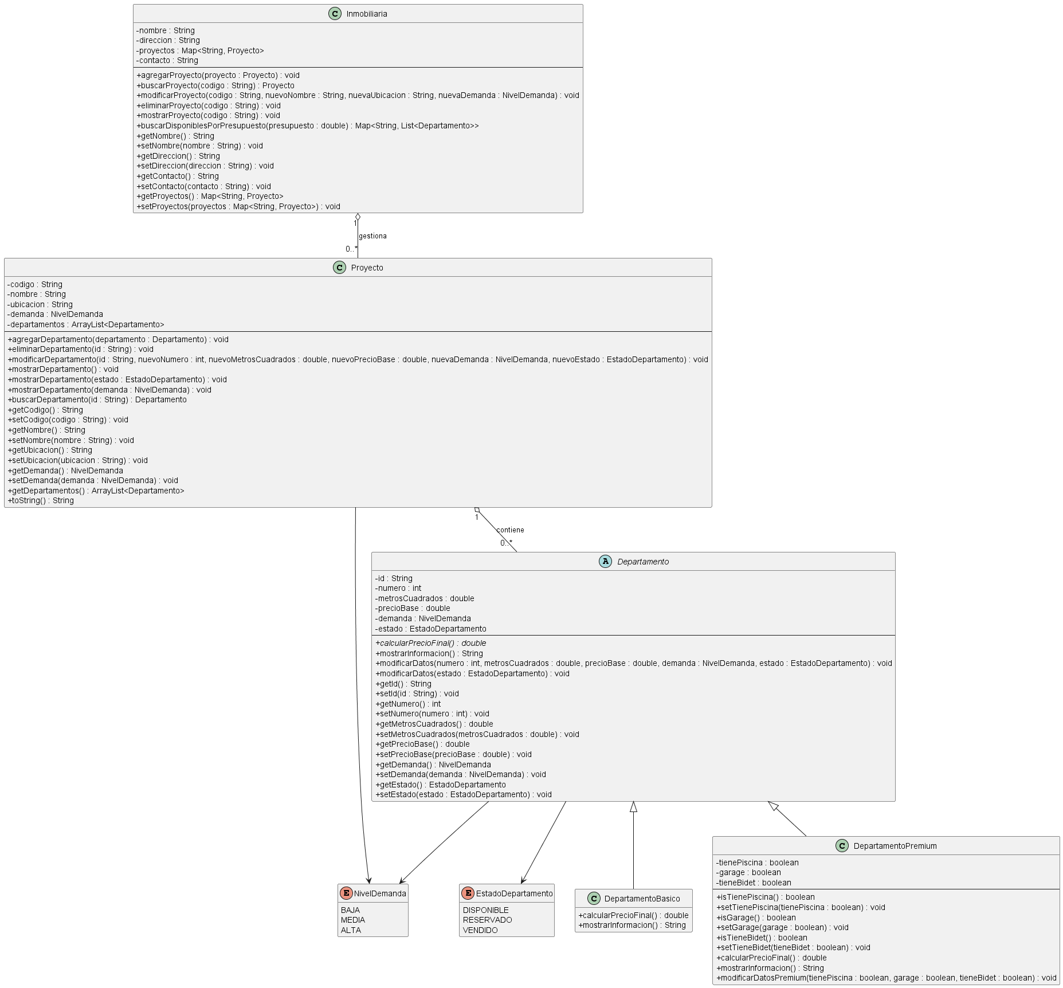

Departamento es una clase abstracta de la cual heredan DepartamentoBasico y DepartamentoPremium (herencia + clase abstracta); Proyecto contiene una colección de Departamento; e Inmobiliaria contiene una colección de Proyecto. Los enums NivelDemanda y EstadoDepartamento representan los estados de los departamentos.

SIA-3. Cumplimiento de buenas prácticas:
Todos los atributos de todas las clases del modelo son privados y exponen sus respectivos getters y setters (por ejemplo, en Departamento: getId/setId, getNumero/setNumero, getMetrosCuadrados/setMetrosCuadrados, etc.). El código está modularizado por paquete según su función (modelo, menu, ventana, excepciones, persistencia), y se incluyó documentación interna a través de comentarios en el código explicando el propósito de las clases y métodos más relevantes, especialmente en los puntos de diseño (clase abstracta, sobrecarga, sobreescritura, funcionalidad propia).

Además, el sistema se inicializa con datos cargados desde proyectos.txt y departamentos.txt, los que permiten ejecutar de inmediato cualquiera de las funcionalidades implementadas sin necesidad de ingresar datos manualmente primero.

SIA-4. Diseño conceptual y codificación de 2 colecciones anidadas:
Se implementaron dos colecciones del Java Collections Framework, ambas anidadas evidenciado en:
- Inmobiliaria.proyectos: un Map<String, Proyecto> (HashMap), donde la clave es el código del proyecto (línea 15).
- Proyecto.departamentos: un ArrayList<Departamento> propio de cada proyecto, es decir, anidado dentro de cada proyecto del mapa anterior (línea 16).

SIA-5. Sobrecarga de métodos en 2 clases:
Se implementó sobrecarga en dos clases distintas del modelo:

- Departamento.modificarDatos(): una versión recibe todos los datos editables (número, metros, precio, demanda, estado) y otra recibe solo el nuevo EstadoDepartamento, para un cambio rápido de estado sin reingresar el resto de los datos. (Departamento.java líneas 53-69).

- Proyecto.mostrarDepartamento(): existen tres versiones: sin parámetros (muestra todos), con un EstadoDepartamento (filtra por estado) y con un NivelDemanda (filtra por demanda). Proyecto.java líneas 44-66

SIA-6. Sobreescritura de métodos en 2 clases:
Ambas subclases de Departamento sobreescriben los métodos abstractos heredados de la misma:
- DepartamentoBasico sobreescribe calcularPrecioFinal() (recargo de 5% / 10% / 20% según la demanda) y mostrarInformacion() (agrega "Tipo: Basico" al texto heredado). DepartamentoBasico.java líneas 14-29.

- DepartamentoPremium sobreescribe calcularPrecioFinal() con recargos distintos (10% / 20% / 30% según la demanda) y también mostrarInformacion(). DepartamentoPremium.java líneas 42-57.

Gracias a esto, el mismo llamado departamento.calcularPrecioFinal() ejecuta una lógica distinta según el tipo de objeto que se tenga.

SIA-7. Menú del sistema: inserción manual y listado (por ambas colecciones, en opciones separadas)
En la consola, MenuProyecto te deja elegir entre: "1. Agregar proyecto" y "2. Mostrar proyecto" como opciones separadas de las de MenuDepartamento, que ofrece "1. Agregar departamento" y "2. Mostrar departamento" (este último tiene un submenú para ver todos, filtrar por estado o filtrar por demanda). En la interfaz de ventana, el mismo criterio se traduce en pestañas y botones separados: la pestaña Proyectos tiene su botón Agregar y su tabla, y la pestaña Departamentos tiene el suyo, con filtros por estado y por demanda.

MenuProyecto.java líneas 23-27 y 57-79; MenuDepartamento.java líneas 26-32 y 65-167; PanelProyecto.java (botón Agregar, líneas 37-56); PanelDepartamento.java (opciones de filtros y botón Agregar, líneas 45-93).

SIA-8. Menú del sistema: edición, eliminación y búsqueda (por ambas colecciones, en opciones separadas)
De la misma forma, MenuProyecto y MenuDepartamento ofrecen, cada uno por separado, las opciones de "Buscar", "Modificar" y "Eliminar" sobre su propia colección. En la ventana, cada pestaña (Proyectos y Departamentos) tiene sus propios botones para Modificar, Eliminar y Buscar, trabajando siempre sobre la colección correspondiente a esa pestaña.}

MenuProyecto.java (buscarProyecto, modificarProyecto, eliminarProyecto, líneas 88-144); MenuDepartamento.java (buscarDepartamento, modificarDepartamento, cambiarEstadoDepartamento, eliminarDepartamento, líneas 169-320); PanelProyecto.java líneas 100-139; PanelDepartamento.java líneas 174-255.

SIA-9. Funcionalidad propia de utilidad para el negocio:
Se implementó un recomendador de departamentos por presupuesto: dado un monto máximo ingresado por el usuario, el sistema recorre todos los proyectos y muestra una lista de departamentos que estén disponibles y cuyo precio final no supere ese presupuesto, ordenados de mayor a menor precio para aprovechar mejor el presupuesto del cliente. Esta funcionalidad combina búsqueda, filtrado y ordenamiento sobre las dos colecciones anidadas, y se puede usar tanto en la consola como en la ventana.
Inmobiliaria.java: Inmobiliaria.buscarDisponiblesPorPresupuesto(), MenuConsola.funcionalidadEspecial(); PanelRecomendador.java.

SIA-10. Todas las funcionalidades implementadas mediante consola y ventana, a elección del usuario:
Al iniciar la aplicación el programa siempre carga primero los datos desde archivo y luego pregunta explícitamente al usuario si desea usar la Consola o el modo Ventana; según la opción elegida, se instancia MenuConsola o MenuVentana sobre la misma instancia de Inmobiliaria, por lo que ambas interfaces muestran las mismas funcionalidades sobre los mismos datos.
Main.java líneas 22-43 (selección de modo y creación de MenuConsola / MenuVentana).

SIA-11. Persistencia de datos:
La persistencia se implementó mediante archivos de texto, con cada apartado delimitado por punto y coma: proyectos.txt para los proyectos y departamentos.txt para los departamentos (incluyendo los premium con sus atributos adicionales). La clase LectorDeDatos carga ambos archivos al iniciar el programa, cargando los objetos de prueba. La clase EscritorDeDatos reescribe ambos archivos cada vez que se agrega, modifica o elimina un proyecto o departamento.

LectorDeDatos.java (cargarProyectos, cargarDepartamento); EscritorDeDatos.java (guardarProyectos, guardarDepartamento); llamadas a EscritorDeDatos tras cada operación en MenuProyecto.java y MenuDepartamento.java.

SIA-12. 2 excepciones propias con manejo try-catch:
Se definieron dos excepciones checked propias, ambas extendiendo Exception:
- DatosInvalidosException: se lanza desde el constructor y desde modificarDatos() de Departamento cuando los metros cuadrados o el precio base son menores o iguales a 0.
- ProyectoDuplicadoException: se lanza desde Inmobiliaria.agregarProyecto() cuando ya existe un proyecto con el mismo código en el mapa.
Ambas excepciones son capturadas con try-catch en los puntos donde pueden ocurrir: al agregar o modificar un departamento, al agregar un proyecto nuevo, y muestran al usuario un mensaje de error claro.
DatosInvalidosException.java; ProyectoDuplicadoException.java; try-catch en MenuDepartamento.java (líneas 102-131), MenuProyecto.java (líneas 72-78), LectorDeDatos.java (líneas 34-38 y 72-86), PanelProyecto.java y PanelDepartamento.java.

SIA-13. Utilización de GitHub (realización de al menos 6 commits):
El proyecto se manejó con un repositorio de GitHub conectado a NetBeans, cada integrante del grupo manejaba una rama para trabajar, se realizaron más de 6 commits durante el desarrollo del proyecto, evidenciado en las estadísticas del repositorio:
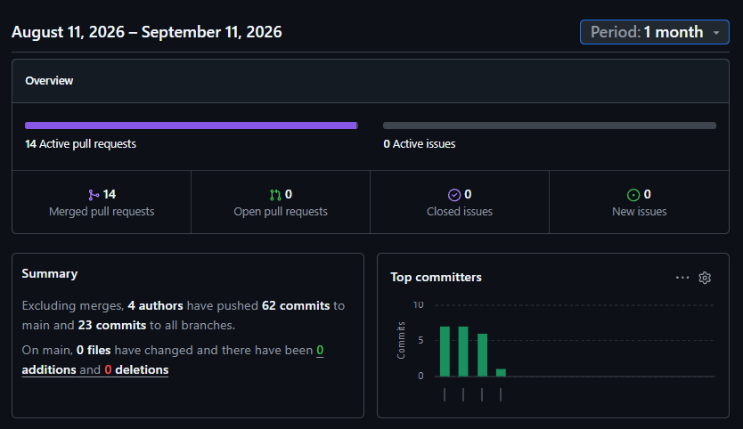
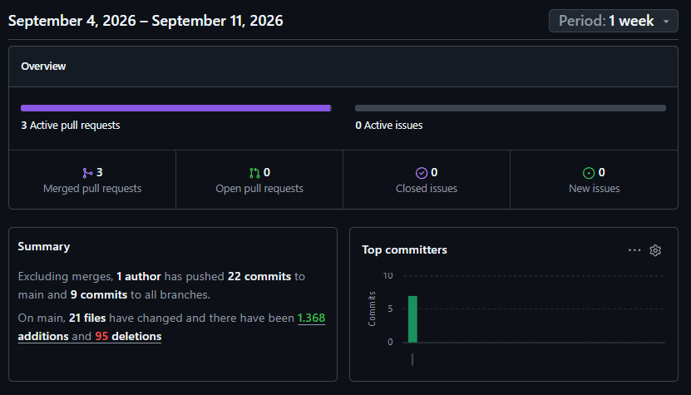
https://github.com/SilentlyJon/Proyecto-Java-Programacion-Avanzada/pulse

Conclusión

El desarrollo de este proyecto nos permitió aplicar de forma práctica los conceptos fundamentales de la programación orientada a objetos vistos en el curso. Nos permitió integrar conceptos como la herencia, encapsulamiento, abstracción, polimorfismo y trabajar de forma ordenada haciendo un análisis del problema y modelando la solución previo a la implementación del código. De igual forma, mantener las dos colecciones anidadas resultó ser la base natural sobre la que se construyó la funcionalidad de negocio del recomendador por presupuesto, evidenciando que una buena estructura de datos no sólo ordena la información, sino que habilita funcionalidades que de otra forma serían más difíciles de implementar. Asimismo el requerimiento de trabajar con dos interfaces (consola y ventana) sobre el mismo modelo, reforzó la idea de separación entre la lógica del negocio y la presentación, haciendo que ninguna clase del paquete modelo dependa de como se muestra la información en la interacción con el usuario.

En conclusión el proyecto no solo está construido para satisfacer los requerimientos del mismo, sino que evidencia por qué estas prácticas son relevantes más allá de la evaluación concreta de cada ítem.

